游戏目录不能有中文！（路径不能有中文）

游戏启动后可能会黑屏10-50秒，等待加载一会儿就进去了

后宫模式需要按照以下步骤启动

1.在游戏目录以管理员模式运行一次 Installation.bat

2.在游戏目录\Paralogue\Binaries\Win64 以管理员模式运行 Mindflayer.Desktop.exe弹出选项选是，即可启动游戏

某些机型致死也无法进入后宫，总结发现问题1.有过之前老版本游戏或者STEAM游戏测试版，建议卸载老版本，删除STEAM测试版，并且手动删除STEAM游戏残留文件，

清理垃圾之后，重启电脑，{删除STEAM中的堕落玩偶不是STEAM，并且需要你手动去删除剩余文件

2.在解压完成之后不要着急进入后宫模式.使用鉴赏模式进入游戏一下，退出在进行补丁设置{确保全管理员运行

3.删除所有文件，清理垃圾，重启，在解压完成后断网进行操作。

归类

1.确保目录无中文

2.断网操作。

3.确保管理员权限运行.

4.在上面1.2.完成之后仍需要在WIN61文件夹中的Mindflayer.Desktop.exe进入游戏。

……………………………………………………………………………………………………………………………………………………

Q1：后宫点进去就出来了怎么办？（无法进入后宫）

方法1

。。。。。。。。

要按步骤来，管理员运行：

1.在游戏目录以管理员模式运行一次 Installation.bat

2.在游戏目录\Paralogue\Binaries\Win64以管理员模式运行Mindflayer.Desktop.exe弹出选项选是，即可启动游戏

。。。。。。。。。。。。。。。。。

方法2

。。。。。。。。。。。

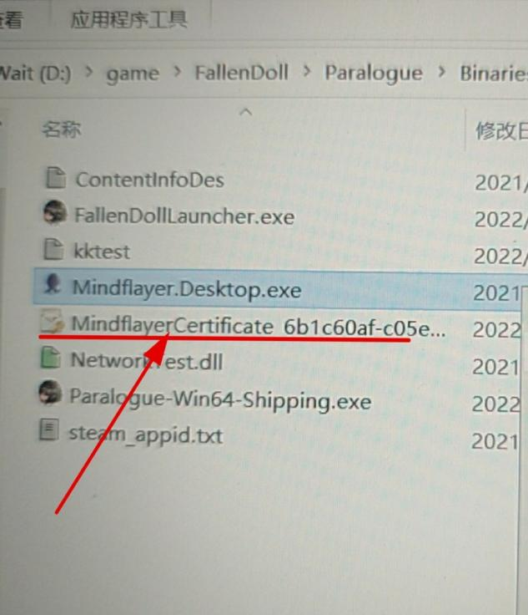

把画红线的这个文件删除，然后再管理员运行一次Mindflayer.Desktop.exe

。。。。。。。。。。。。。。。。。。

方法3

。。。。。。。。。。。。。

.在解压完成之后不要着急进入后宫模式.使用鉴赏模式进入游戏一下，退出再重新进行步骤1和2，确保全管理员运行

…………………………………………………………………

Q2：屏幕右边进不去？

。。。。。。。。。。

方法1

。。。。。。。。。。。。。。

按住Alt不放，再按Tab键，再用鼠标在任务栏点开你的游戏

。。。。。。。。。。。。

方法2

。。。。。。。。。。

Alt键加回车键，多切几次

。。。。。。。。。。。。。。。

Q3：下次还得这么启动？

方法：看下面图片，发送到桌面快捷方式，下次在桌面管理员运行即可

